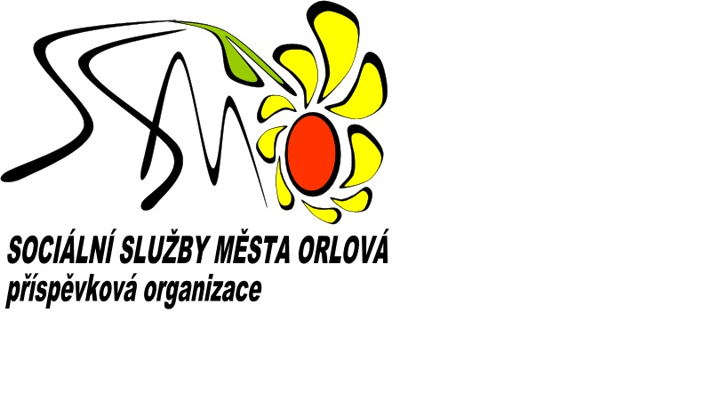
Sociální služby Orlová, příspěvková organizace, Chráněné bydlení
Adamusova 1269, Orlová-Lutyně, 735 14, telefon 596 512 243, 603 113 447

ŽÁDOST O PŘIJETÍ – poskytnutí sociální služby

Žadatel*:____________________________________________________________________
příjmení jméno rodné příjmení
Datum narození*: ____________________________________________________________________________
den, měsíc, rok , místo narození
Bydliště*: __________________________________________________________________
ulice, č.p., obec, PSČ

Telefon*: __________________Email:___________________________________________

Místo trvalého pobytu:_______________________________________________________
Státní příslušnost: ___________________ |  | Rodinný stav:________________________
Výše důchodu a den splatnosti:  ____________________________________ |  | Zdravotní pojišťovna*:  _____________________________________
Výše příspěvku na péči (podána žádost dne)  _____________________________________ |  | Jiný příjem:  _____________________________________
Rodinní příslušníci, nebo osoby, které poskytují péči nebo podporu:
Jméno  a příjmení | Příbuzenský  vztah |  | Adresa, telefon (uveďte více možností tel. spojení – mobil, zaměstnání, ….)
Důvod podání žádosti o přijetí*:
➢ Nepříznivý zdravotní stav
➢ Osamělost 
➢ Potřeba celodenní péče (podpory)
➢ Jiný důvod

___________________________________________________________________________
Používání kompenzačních pomůcek:
➢ chodítko,
➢ invalidní vozík,
➢ berle, 
➢ francouzské hole 

Praktický lékař: ____________________________________________________________
jméno a příjmení

______________________________________________________
adresa, telefon

Zvláštní příjemce důchodu: ________________________________________________

U žadatelů omezených/zbavených způsobilosti k právním úkonům uveďte:

Příjmení a jméno opatrovníka: _______________________________________________

Rozsudek soudu č.j.: _______________________ ze dne: ________________________

Rozsudek soudu nebo ustanovení opatrovníka doložte.

Prohlášení žadatele (zákonného zástupce):

Prohlašuji, že veškeré údaje v této žádosti jsem uvedl pravdivě. Souhlasím s tím, aby Sociální služby města Orlová, př.org. shromažďovaly, zpracovávaly a uschovávaly moje výše uvedené osobní údaje pro potřeby poskytování sociálních služeb.

V ______________ dne ________________

______________________________________
vlastnoruční podpis žadatele nebo zákonného zástupce

K žádosti prosím doložte VYJÁDŘENÍ LÉKAŘE (viz příloha). Můžete také doložit kopii důchodového výměru a kopii rozhodnutí o přiznaném příspěvku na péči.
Vyplněnou žádost se všemi náležitostmi doručte buď osobně nebo zašlete poštou na adresu: Sociální služby města Orlová, přísp. org., Adamusova 1269, 735 14 Orlová-Lutyně.

* povinné údaje

